Урок: окружающий социальный мир 2 класс (2-вариант)
Учитель: Борщева И. Б.
Тема урока: «Узнавание (различение) предметов посуды (тарелка, стакан, кружка, ложка, вилка)».
Цель:
Учить узнавать (различать) предметы посуды.
Задачи:
- Образовательные:
- Формировать представления о посуде, ее назначении.
- уметь определять ее целевое назначение.
- Познакомить с обобщающим существительным «посуда».
- Совершенствовать грамматический строй речи.
- Умение взаимодействовать в группе в процессе учебной, игровой, других видах доступной деятельности.
- учить сервировать стол и т.д
2. Коррекционно- развивающие:
- Развивать логическое мышление при проведении упражнения "4 лишний".
- развивать способность к подражанию;
- развивать устную речь, логику и сообразительность;
- воспитывать прилежание и любознательность в процессе учения.
3. Формирования БУД:
1. Подготовка к эмоциональному, коммуникативному взаимодействию с группой обучающихся.
- Формирование учебного поведения:
- направленность взгляда (на говорящего взрослого, на задание);
- умение выполнять инструкции педагога;
- использование по назначению учебных материалов;
- умение выполнять действия по образцу и по подражанию.
3. Формирование умения выполнять задание:
- в течение определенного периода времени, от начала до конца, с заданными качественными параметрами.
3. Воспитывающая:
- воспитывать интерес к уроку окружающий социальный мир;
- воспитывать навыки бережного отношения к предметам посуды;
- прививать навыки безопасного обращения с предметами посуды;
- развивать учебную мотивацию (через игровую организацию урока).
4.Оборудование:
Предметы столовой посуды: тарелки (глубокая, мелкая), кружка, стакан, ложки (маленькая, большая); сюжетная картинка с изображением членов семьи, выполняющие различные действия с посудой, разрезные картинки, интерактивная доска, презентация «Посуда», ноутбук.

Ход урока:

I. Оргмомент. Мотивация к учебной деятельности
Сейчас мы с вами поиграем. Ребята, я вам буду показывать картинки и читать стихотворение, а вы выполняйте все движения правильно.
С добрым утром, глазки! Вы проснулись?
С добрым утром, ушки! Вы проснулись?
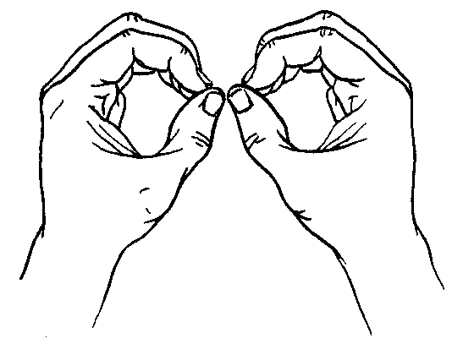С добрым утром, ручки! Вы проснулись?
С добрым утром, солнце! Мы - проснулись!
Отлично! У нас все получилось!

- Давайте еще раз вспомним правила поведения на уроке и план работы: демонстрация пиктограмм:
- Будем работать устно 2. Проведем физминутку 3. Поиграем
- Чтобы все задания выполнить мы должны: правильно говорить, думать, слушать, внимательно смотреть глазками. (пиктограммы).
Сейчас я хочу вам предложить посмотреть фрагмент мультфильма «Федорино горе».
(Демонстрация фрагмента мультфильма «Федорино горе»).
II. Активизация знаний учащихся (называние предметов), развитие умения работать по словесной инструкции.
Ребята, к нам пришла в гости Федора и будет с нами до окончания урока. Пока блуждала наша Федора по полям и лесам в поисках сбежавшей посуды, забыла, как она называется. Давайте поможем ей вспомнить, как же называются используемые в быту эти предметы.
- Сейчас включите свое воображение и назовите предметы какие вы увидели на картинке.
На доске Smart демонстрируется картинки с изображением контуров предметов с яркими отличительными признаками: чайник, стакан, бутылка, тарелка, ложка, вилка. Дети должны назвать изображенные предметы.
На партах у уч-ся лежат картинки (карточки) с изображением посуды.
- Дети должны показать и по возможности назвать изображенные предметы.

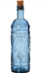
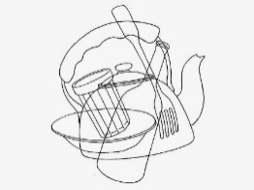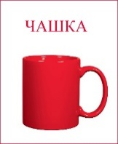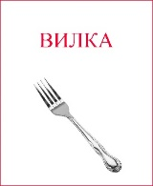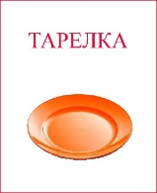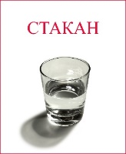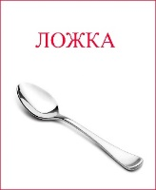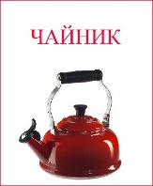

-Молодцы, помогли Федоре разобраться и вспомнить как называются эти предметы.
- Правильно. Посуда. Только не просто посуда, а столовая посуда.
Поэтому я вам предлагаю убрать ту посуду, которая не относиться к столовой посуде.
И как вы догадались сегодня на уроке мы будем учиться узнавать (различать) предметы столовой посуды.
III. Изучение новой темы.
Рассматривание предметов столовой посуды.
Сейчас надо выполнить самое трудное задание. Чтоб вся посуда к Федору вернулась, нужно составить рассказ-описание про предметы посуды. Поможет нам в этом схема алгоритм. Посмотрите на экран. Сначала нужно назвать предмет (что это?). Рассказать, к какому виду посуды он относится? Какого цвета? Какого размера? Из какого материала изготовлен? Из каких частей состоит? Как используется (для чего нужно)?
Детям демонстрируются натуральные предметы столовой посуды. При рассматривании отмечаются отличительные признаки каждого предмета, его части и назначение. Расскажи о посуде с опорой на схему:
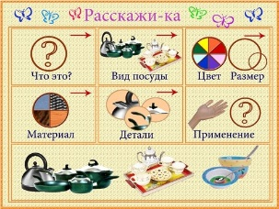
- Что это? (Это тарелка.)
- Какая тарелка? (большая, белая, круглая)
- Большая тарелка называется глубокая.
- Какой рисунок на этой тарелке? (голубые полоски)
- Для чего нужна глубокая тарелка? (Из глубокой тарелки едят суп.)

Аналогично рассматриваются остальные предметы столовой посуды.
Игра «Собери посуду»
- Ребята, Федора отправила Вам фотографии потерянной посуды. Но кто-то порвал их. Откройте конверты и соберите посуду. Что вы собрали?
- Скажите, ребята, что необходимо сделать с посудой после того, как мы поели?
- Правильно посуду необходимо помыть и высушить.
Сейчас мы будем мыть посуду. Я буду читать вам стихотворение, и показывать движения, а вы повторяйте за мной.
IV.Физкультминутка. Пальчиковая гимнастика. Игра «Помощники»
Мы посуду моем, моем,
Мы посуду трем, трем,
Мы посуду вытираем,
И на полочку кладем.
(Имитация движений.)
Раз, два, три, четыре, (попеременно ритмично ударяют кулачок об кулачок и хлопают в ладоши).
Мы посуду перемыли: (одна ладонь скользит по другой).
Кружку, тарелку, вилку (загибают пальчики по одному на каждое название посуды).
И большую ложку.
Мы посуду перемыли, (одна ладонь скользит по другой).
Так мы маме помогаем. (попеременно ритмично ударяют кулачок об кулачок и хлопают в ладоши).

Дидактическая игра «Сервируем стол».
- А давайте покажем Федоре, как мы умеем сервировать стол.
- Перед вами на картинке темные пятна - тени. Нужно сверху положить на каждую тень подходящую по форме посуду: тарелку, вилку, нож, ложку.
-….. какую посуду ты поставил? ….. покажи? 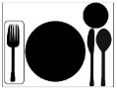
- Как одним словом можно назвать эти предметы?
Молодцы! У всех ребят получилось!

V. Рефлексия учебной деятельности.
Ребята, вы большие молодцы, нашли посуду Федоры!
Просмотр фрагмент мультфильма «Федорино горе».
Ребята, Федоре понравилась наша активная работа на уроке.
Но она хочет узнать, понравился ли нам урок. Покажите смайлики.

